**Beagle** <http://www.beagle.ai/contract-analysis> <https://vimeo.com/162624161?from=outro-embed>

message 적기, 태깅하기, 좋음/싫음 표시, responsibilities /liabilities/terminations, 업로드(txt/doc/pdf/zip),

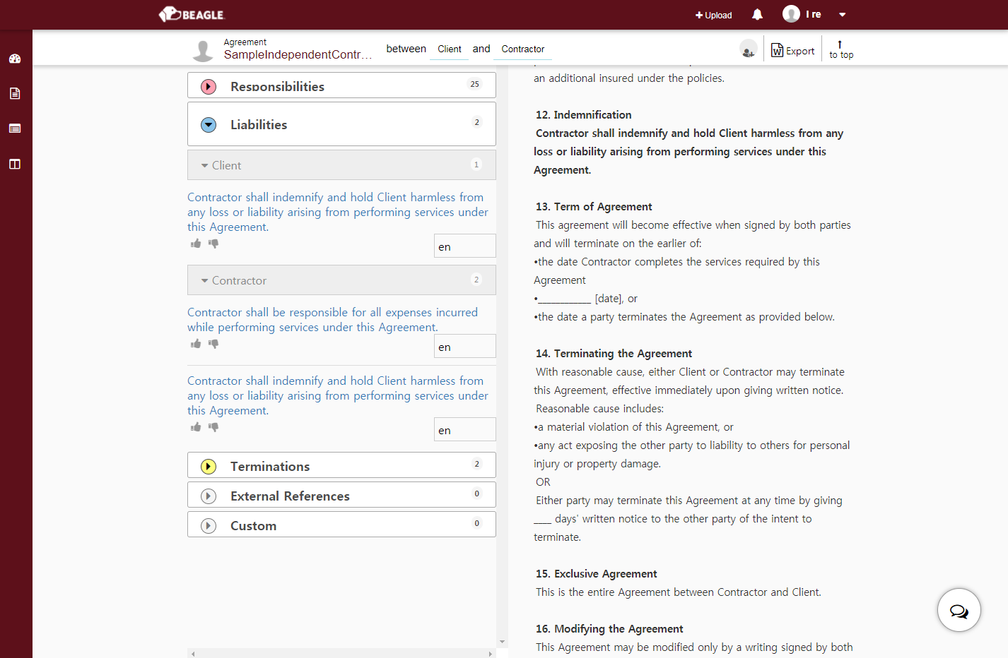

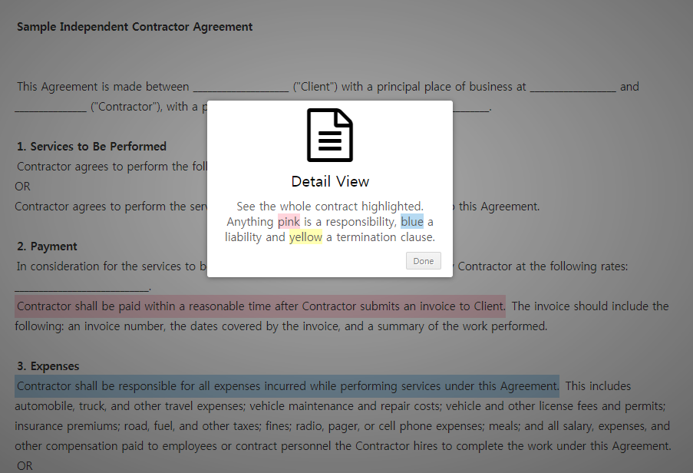

**blue J legal** -> 일본어

<https://www.bluejlegal.com/> confidence. Similar cases.

**Lawgeex** <https://www.lawgeex.com/features/> - 알파법과 유사 기능으로 추측

로긱스(LawGeex)는 자동으로 영문 계약서를 검토해주는 프로그램이다. 계약서를 사진이나 문서 파일로 프로그램에 입력하면 계약서에 누락된 부분이나 잘못된 부분 등을 찾아 자동으로 표시를 해준다. 이미 온라인을 통해 무료로 상품을 공개하고 있다.

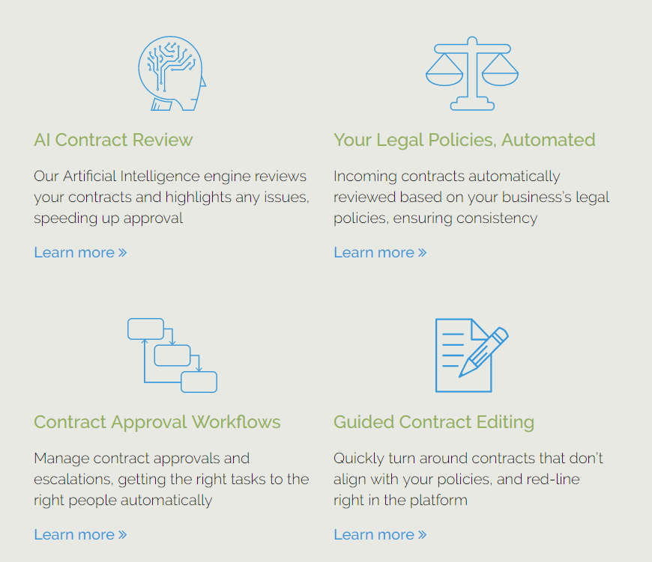

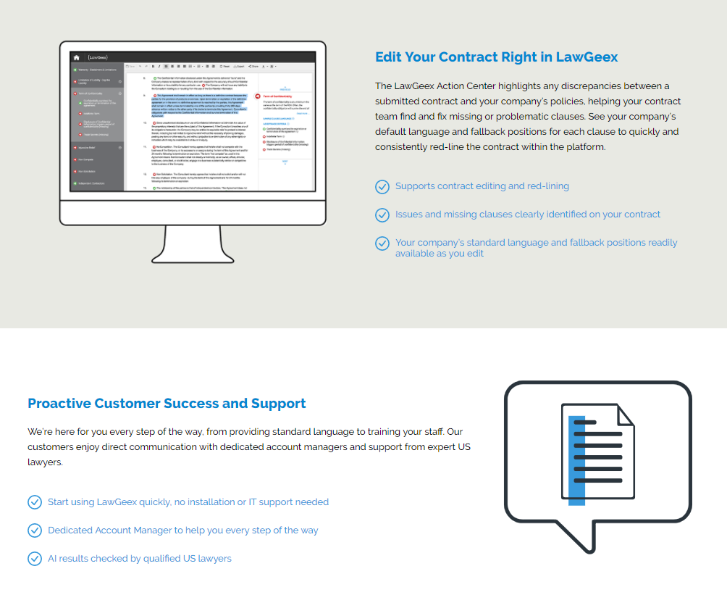

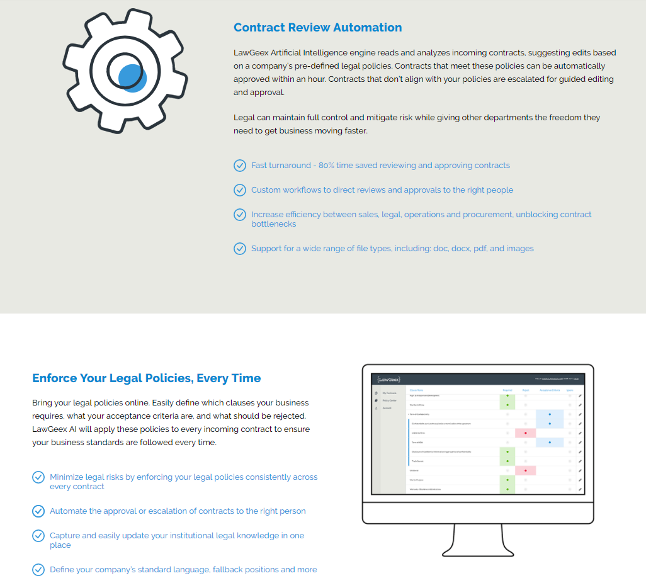

**Ross** <https://rossintelligence.com/ross/>

캐나다 토론토대 출신들이 설립한 스타트업 로스인텔리전스가 개발한 인공지능 변호사 로스(ROSS)는 이미 로펌 시장에 진출했다. IBM 왓슨을 기반으로 한 로스는 지난해 5월 뉴욕 로펌 베이커앤호스테틀러가 고용 계약을 체결한 이후 파산 관련 판례를 수집하고 분석하는 업무로 주가를 올리고 있다.

로스는 자연어처리 기술이 탑재돼 있어 사람의 일상 언어를 알아듣고 법률 문서를 분석한 후 질문에 적합한 대답을 추출한다. 초당 10억장의 법률을 분석하기 때문에 로펌 입장에서는 변호사를 보조하는 인력을 최소화하면서 자료를 검토할 수 있어 비용과 시간을 절감할 수 있다.

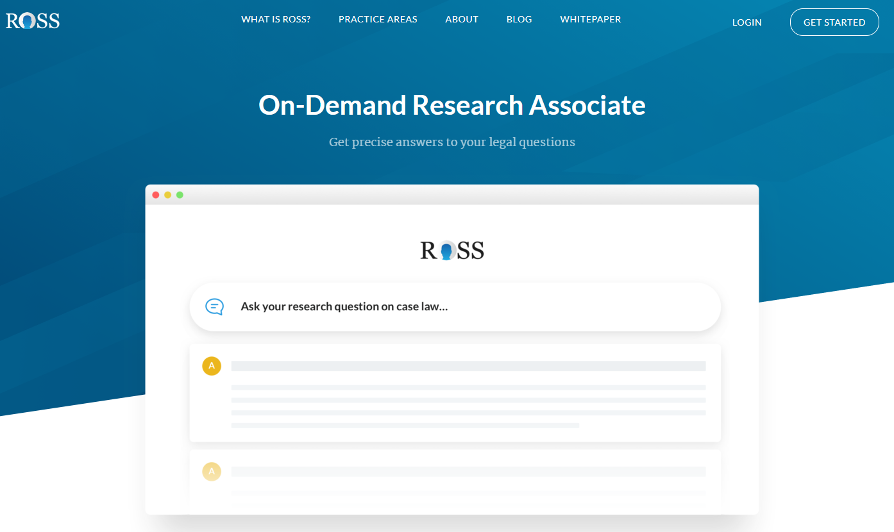 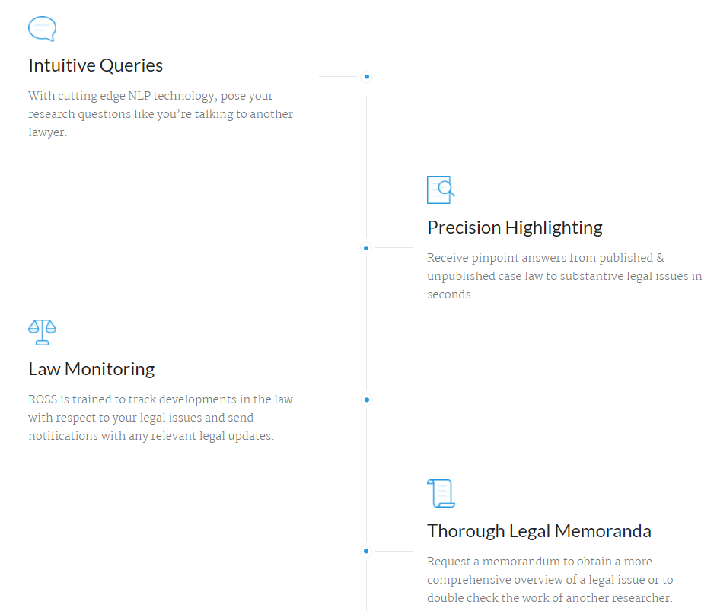 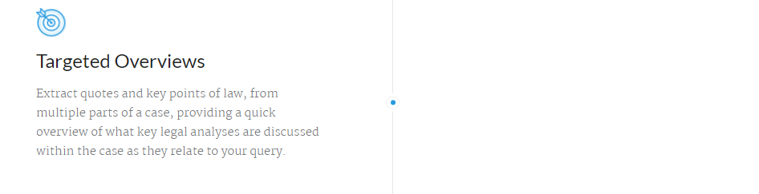

**Lawbot** <http://lawbot.org/>

법률 특화 검색엔진.

울산과학기술원 자연과학부 장봉수교수가 창업한 이 기업은 텍스트마이닝과 딥러닝 기술을 이용해 정확도를 높이도록 했다. 판례문의 작성 원칙인 주어, 일시, 상대방, 행위 등을 입력하면 관련 판례와 법령이 검색된다.

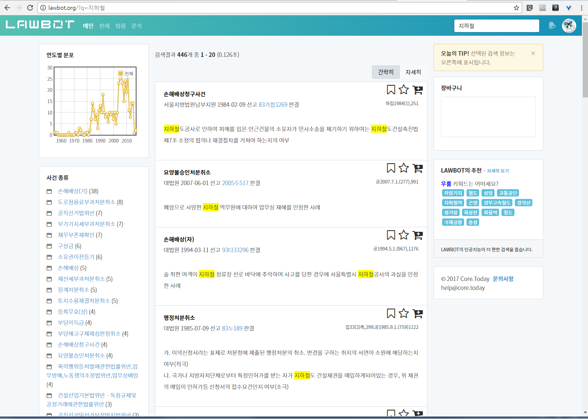

**Cf**

**Computational Law**

<http://complaw.stanford.edu/readings/rules.html> <http://logic.stanford.edu/complaw/complaw.html>